гп044010 Блоковый тренажер пристенный с поворотным блоками (реабилитационный) Leco-IT Starter

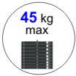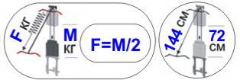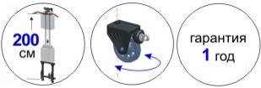

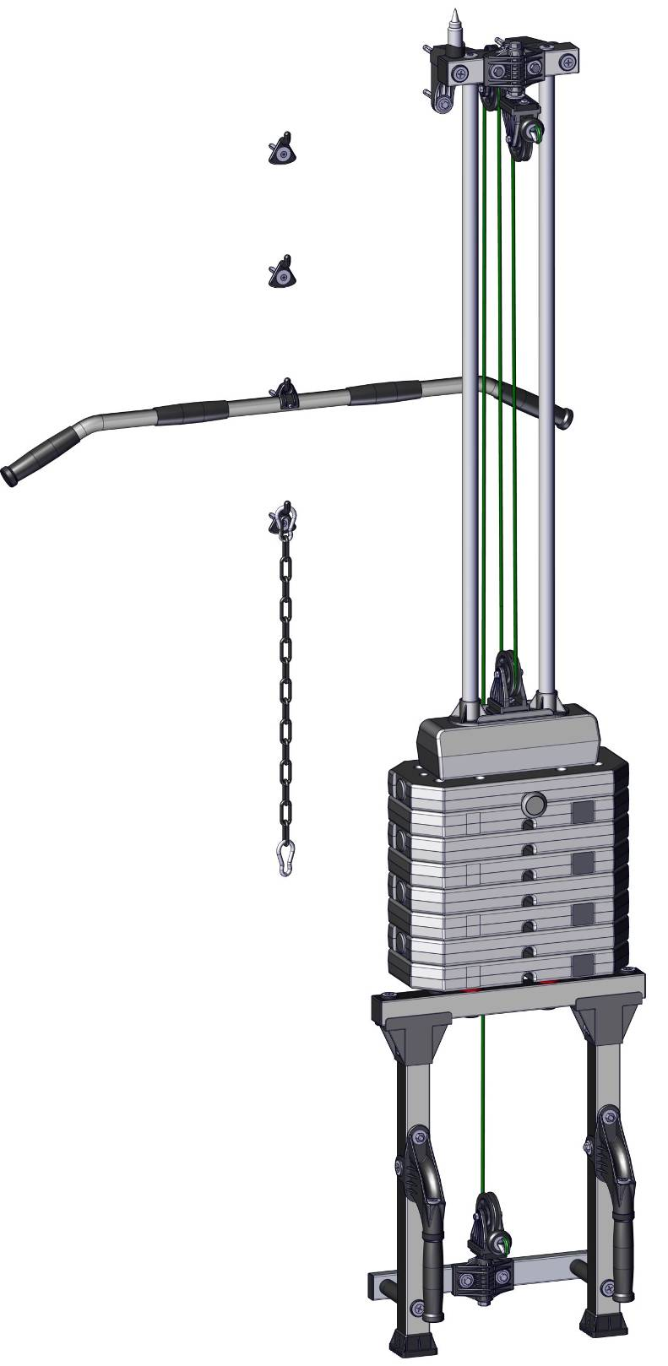
Фабрика Леко осуществляет очень строгий контроль комплектации, отсутствие детали крайне маловероятно.
В случае пересорта или отсутствия пластиковой детали или метизов (болтов, винтов, гаек и шайб), что очень маловероятно, сфотографируйте выкладку пластиковых деталей и метизов и вышлите фото на адрес службы техподдержки Леко stpleco@gmail.com, также сфотографируйте и вышлите фото штампа с последней страницы инструкции по сборке, где указан номер комплектовщика и другие необходимые данные.
Перед началом сборки необходимо выложить и пересчитать все пластиковые детали показанные на этой странице, это облегчит сборку и будет способствовать исключению ошибок при сборке.

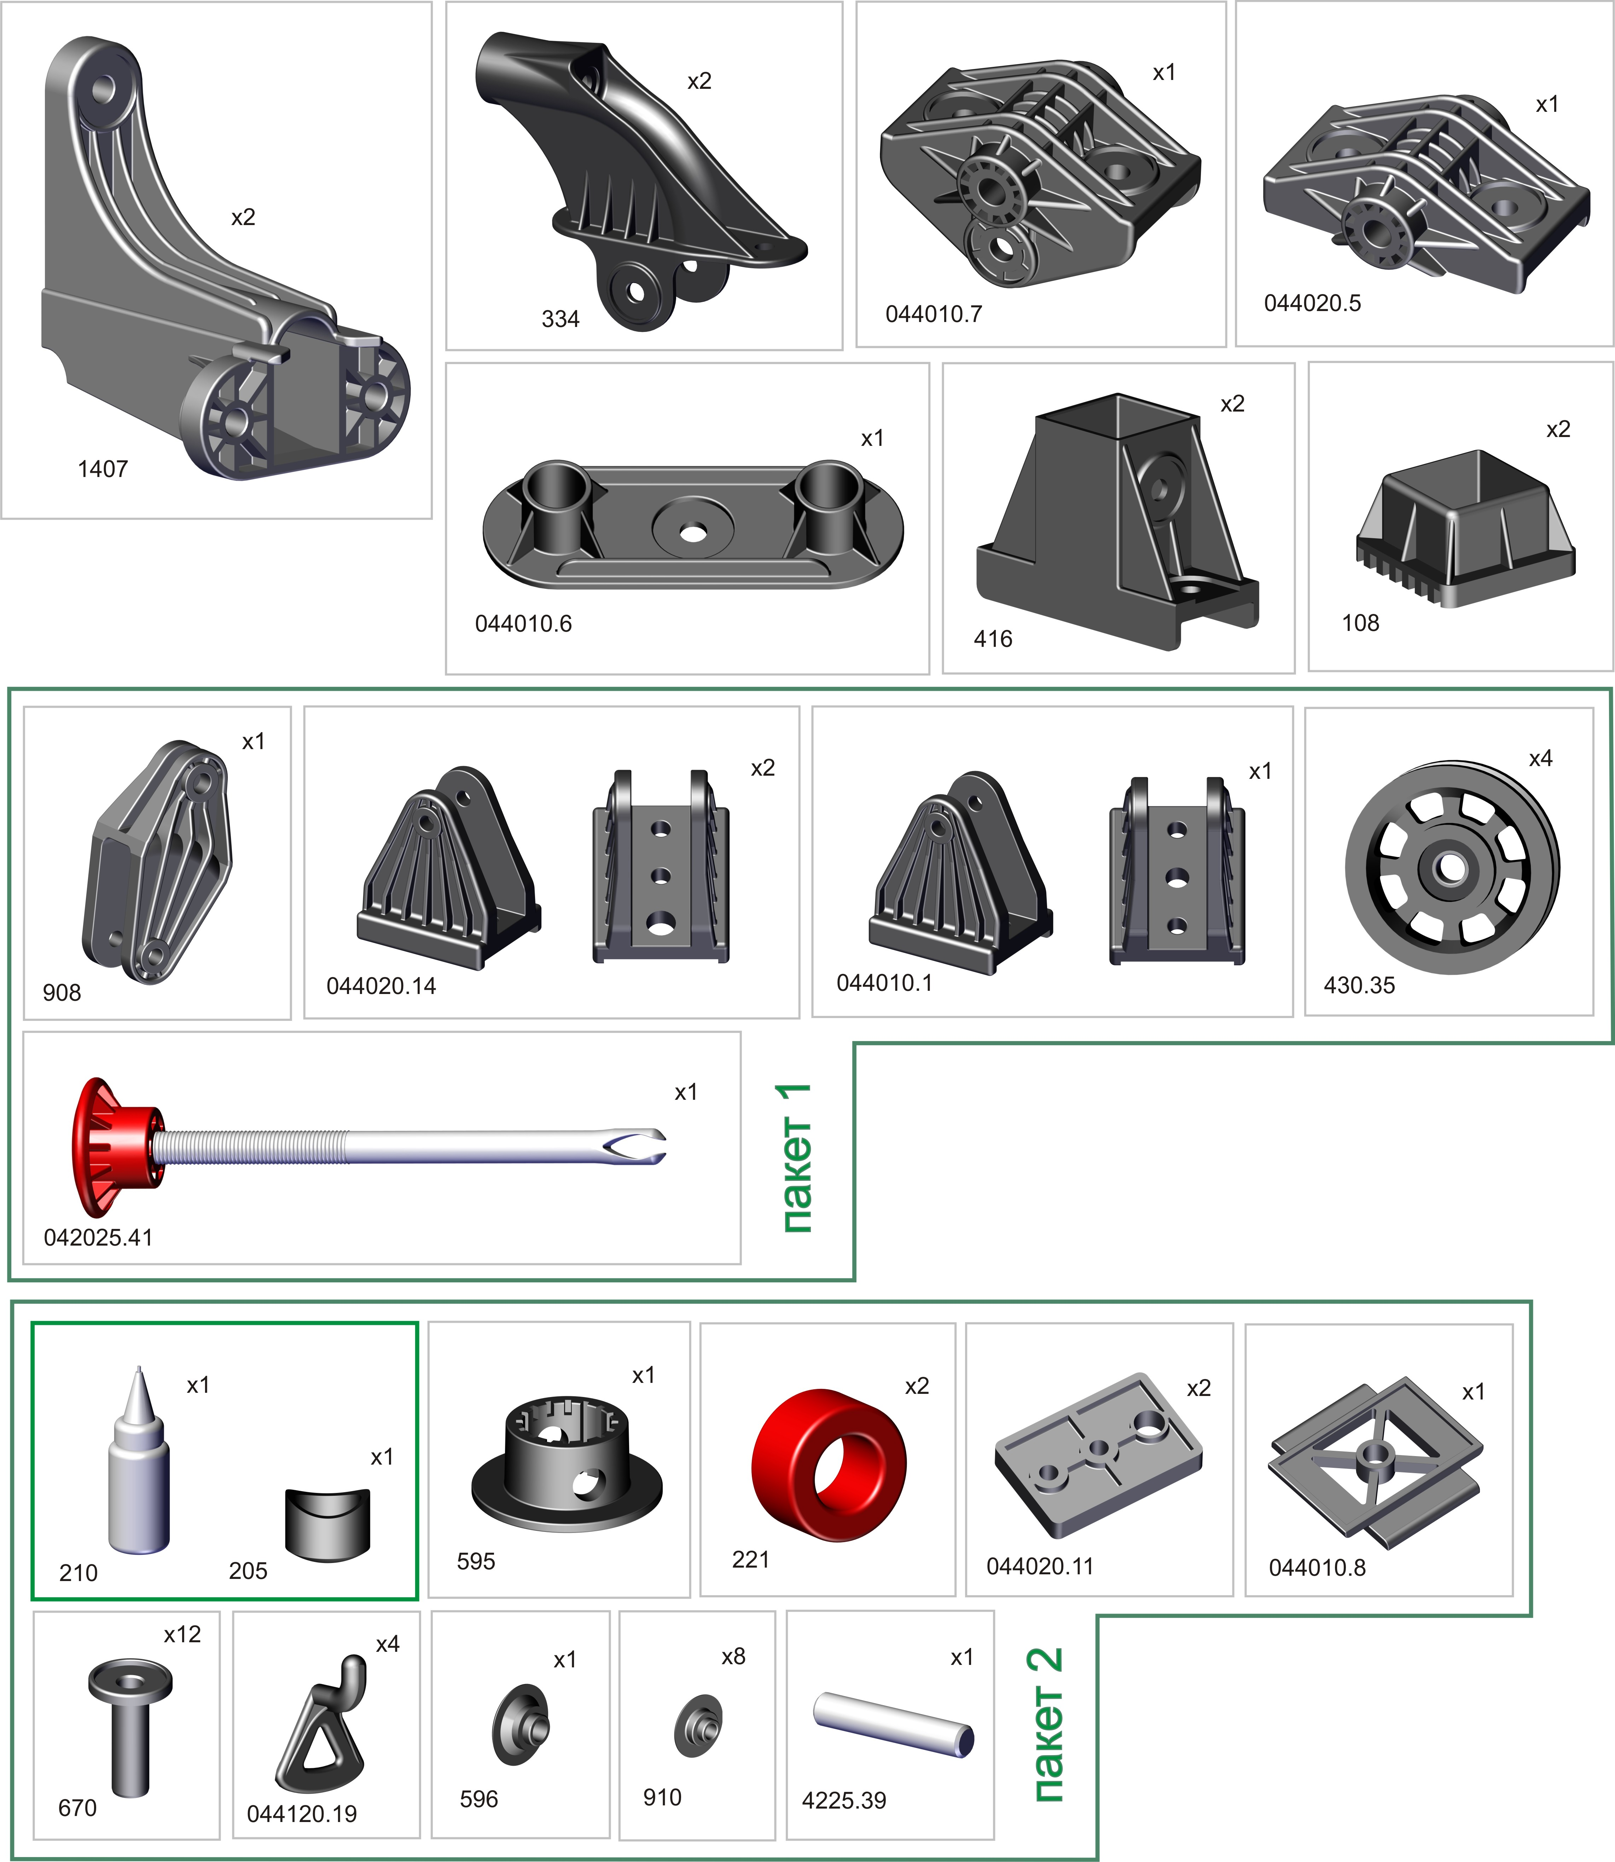
М1

Перед началом сборки необходимо выложить, пересчитать и сделать сортировку метизов, это резко облегчит сборку.
М1
М2

схема для разметки отверстий под крепеж на стене
Scheme for marking the mounting holes on the wall

\

Строго придерживайтесь данных размеров, выдерживайте горизонталь. Отверстия в стене засверливайте аккуратно на нужную глубину, не допускайте разбития отверстий при сверлении и увода сверла в сторону от намеченной точки.
To the attention of the Buyer,
Follow these sizes strictly and keep the line horizontally. Drill the holes with the necessary length in the wall carefully and don't let the drill draw away from the marked point making the holes bigger.
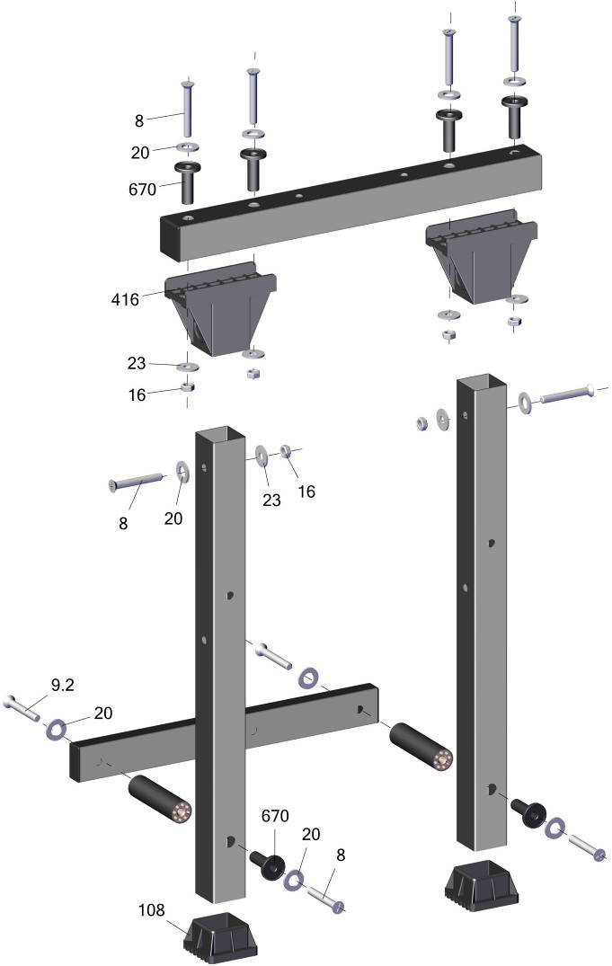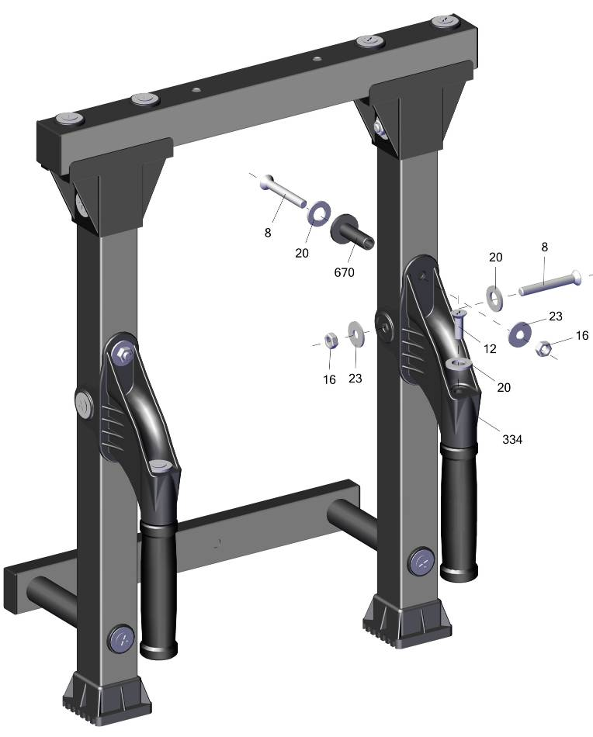

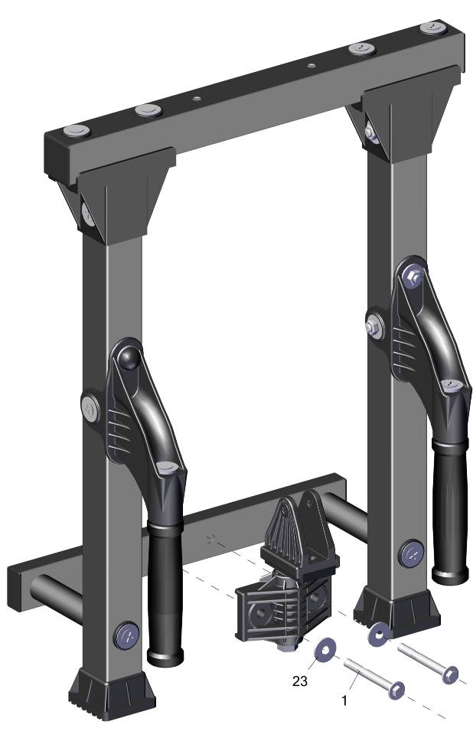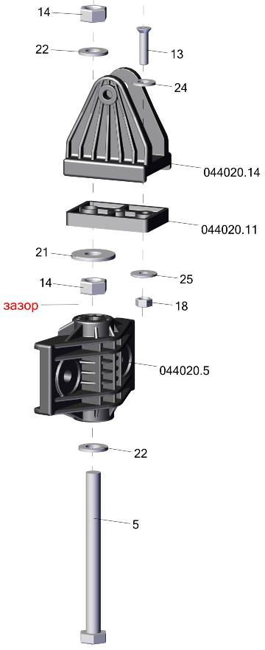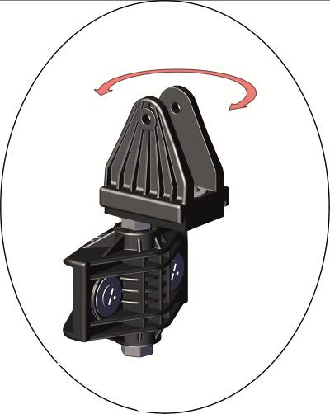
Затяните между собой гайки поз.14, оставив зазор для свободного вращения держателя колеса блока поз 044020.14

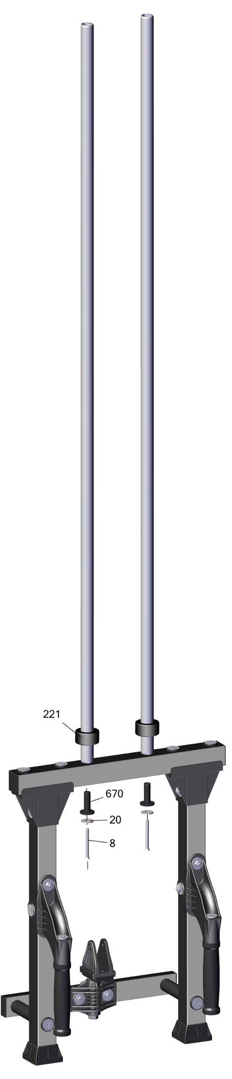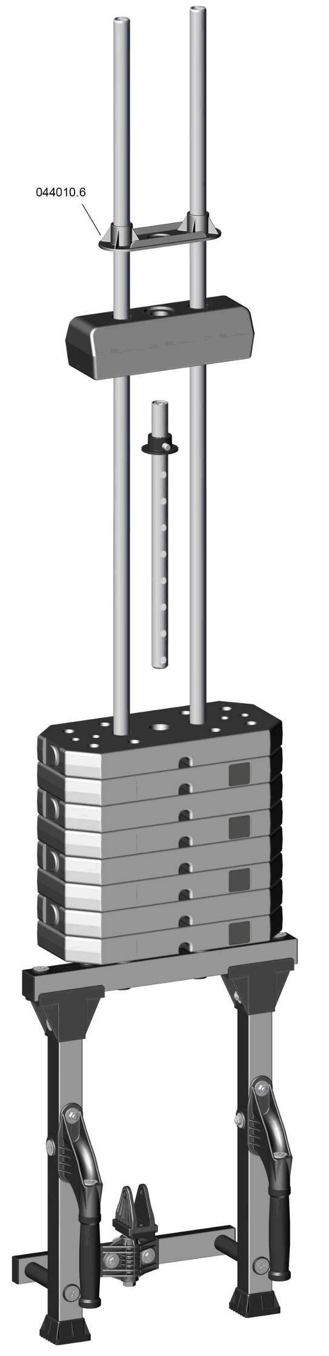
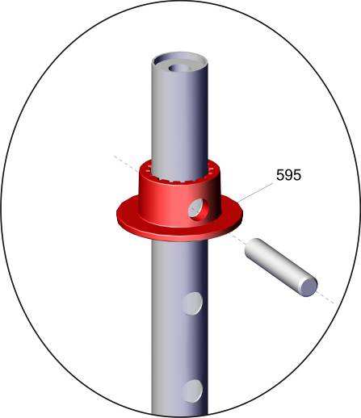
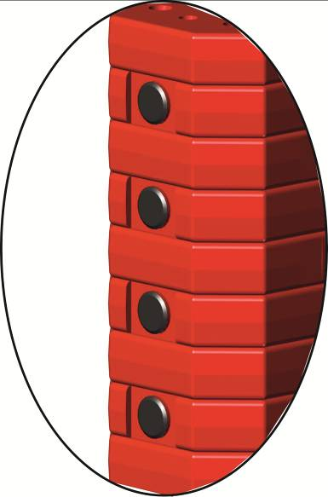
Нагрузочные плиты ставить только так,
как показано на рисунке
Weighting plate should be installed as it is shown on the picture
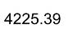

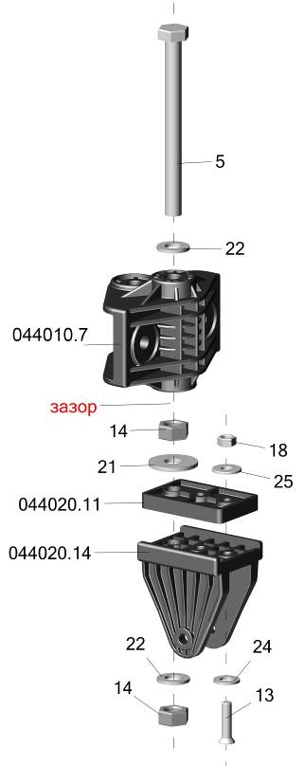
A
B
A > B
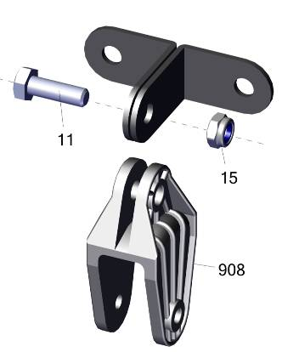
Затяните между собой гайки поз.14, оставив зазор для свободного вращения держателя колеса блока поз 044020.14
а

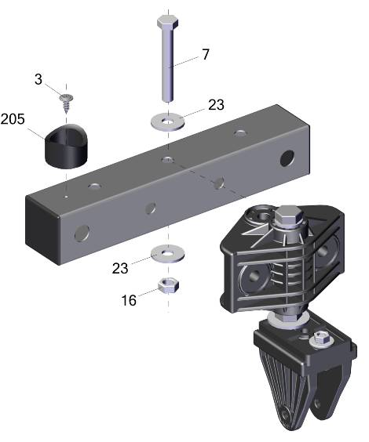

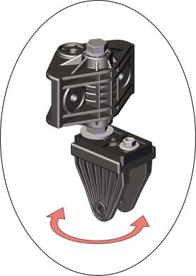

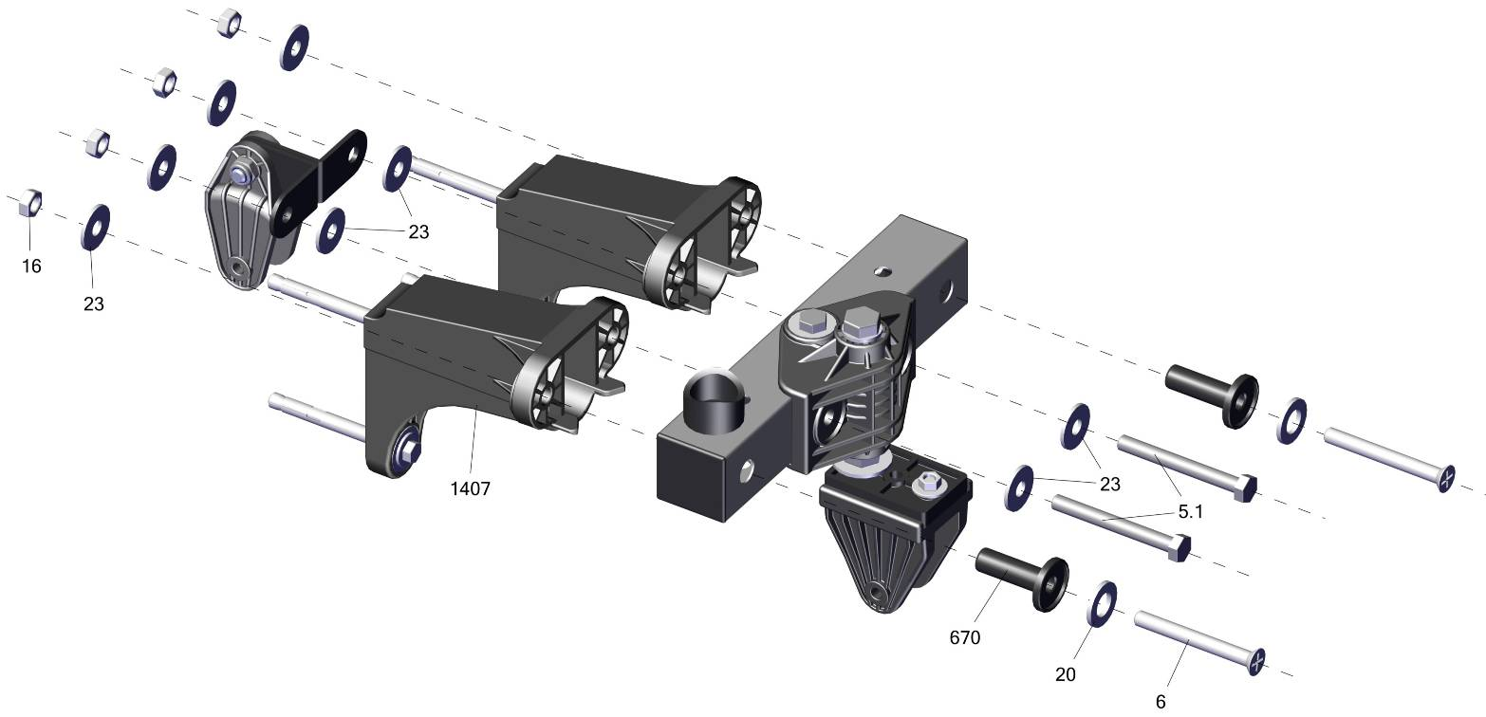
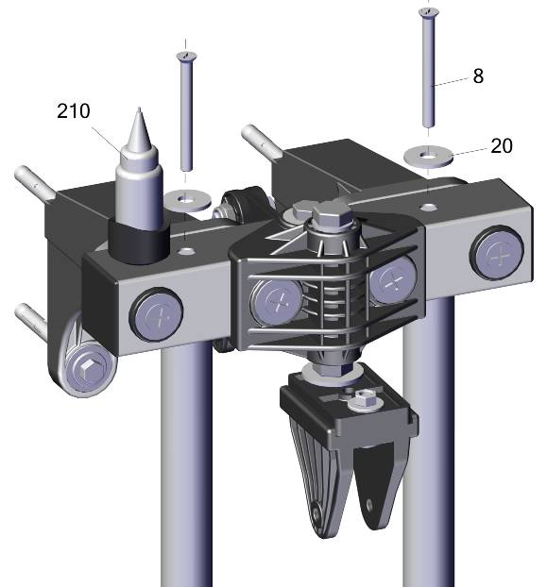

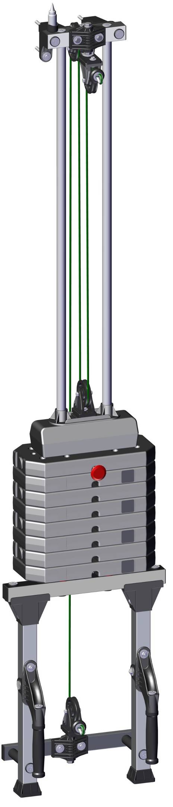
а
b
c
d
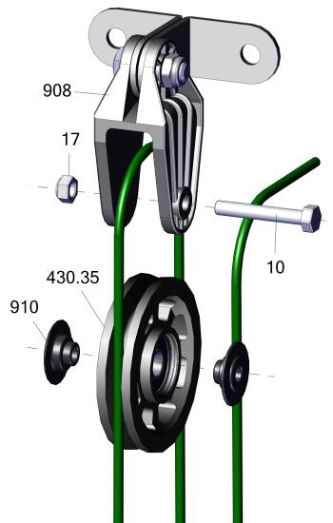
a
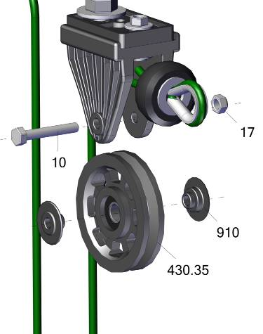
b
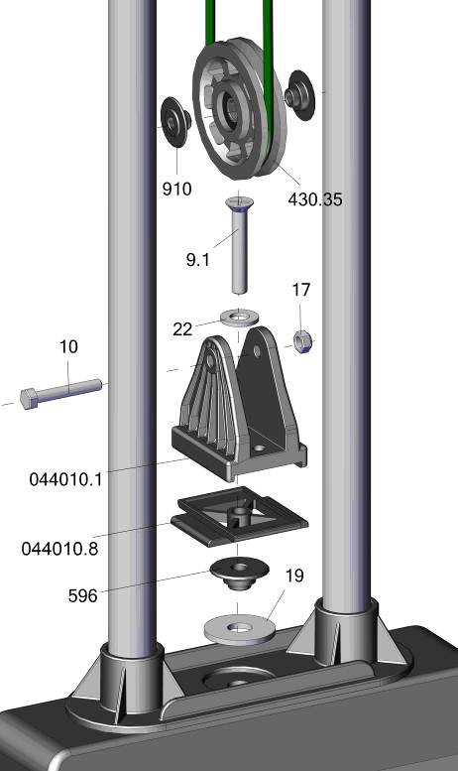
c
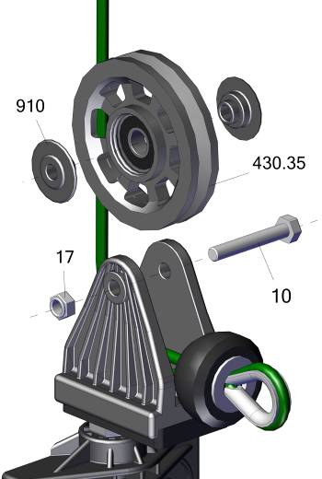
d
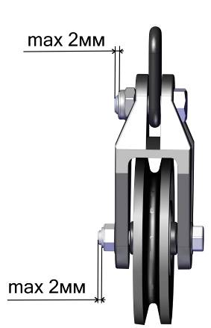
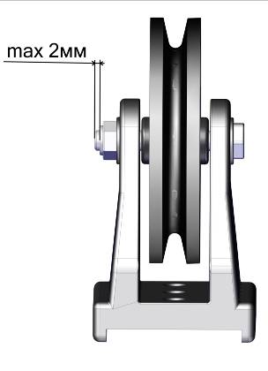
не перетягивать
не перетягивать
*
*
*
*
*
*
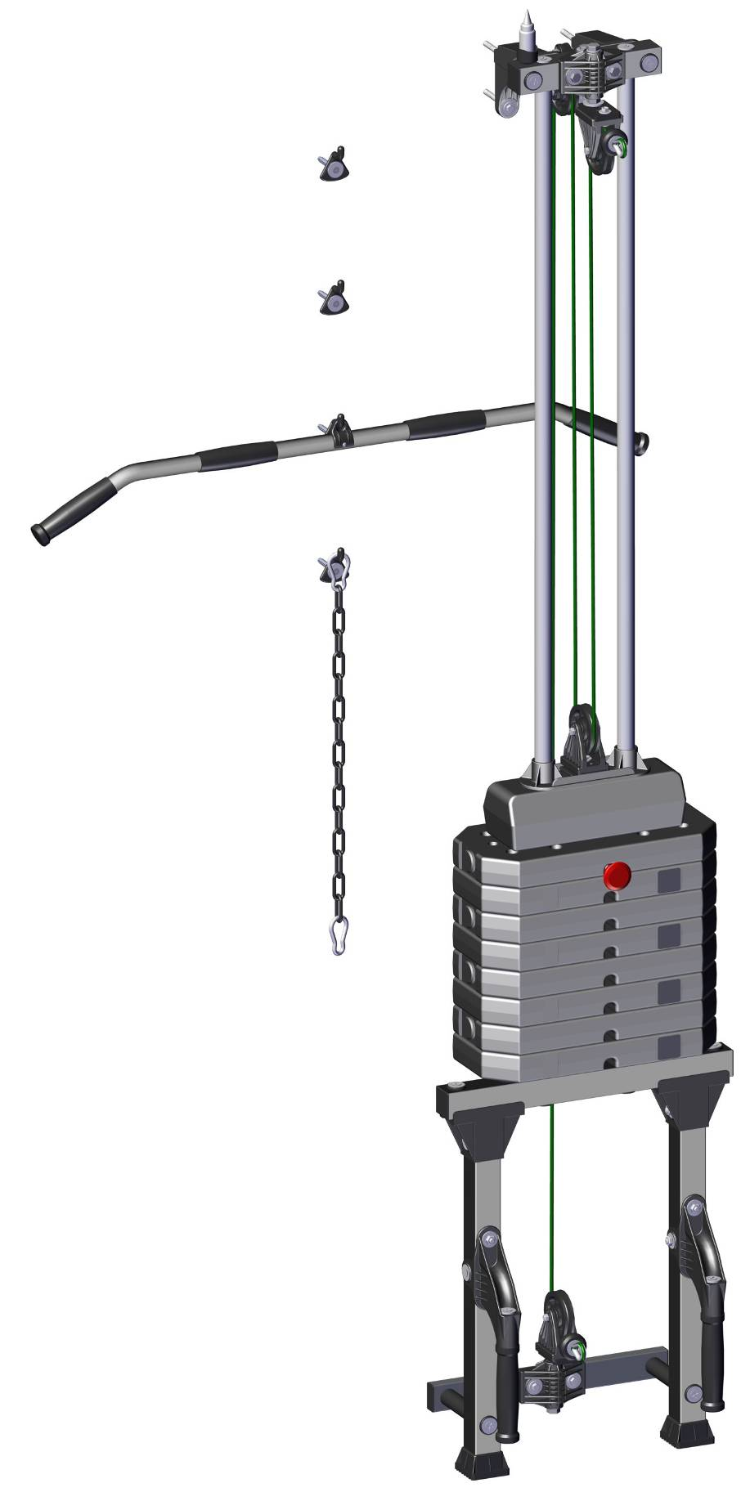
После окончательной сборки изделия, произвести смазку
направляющих грузов. Далее смазывать как указано на флаконе.

Заводской номер партии________________
Serial number of the Party
ФИО упаковщика______________________
Name of the packer
Дата упаковки_________________________
Packaging date
ФИО контролера ОТК__________________
Name of the controller from TCD
Адрес:
Фабрика спортивных изделий ЛЕКО,
Россия, 141830, Московская область, Дмитровский район, с.Синьково

Address: Post code: 141830
Sporting Goods Factory, Sinkovo, Dmitrov Disctrict, Moscow region, Russia.

наклеить бирки на нагрузочные плиты после сборки тренажера

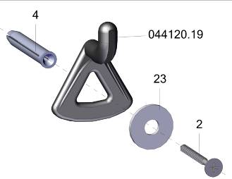
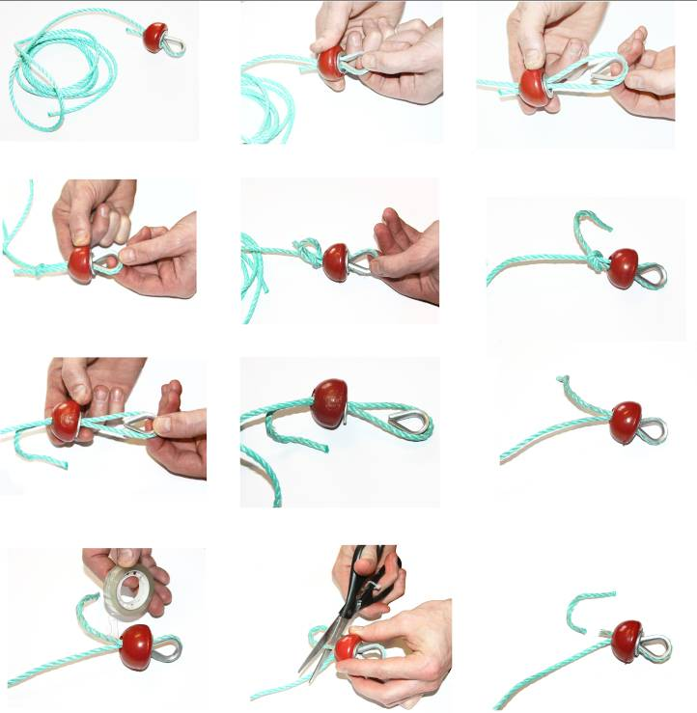
Порядок действий для натяжения троса
1
2
3
4
5
6
7
8
9
10
11
12
увеличить петлю
вытянуть узел
развязать узел
переместить узел
втянуть узел
зажать коуш
1 Правильной регулировкой натяжения троса является положение,
при котором верхняя плита при невставленном фиксаторе нагрузки
приподнята примерно на 10мм
2 Для выбора необходимой нагрузки надавите на верхнюю плиту
до касания с остальными плитами и установите фиксатор
